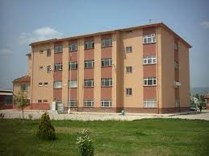

YENİŞEHİR MESLEKİ VE TEKNİK ANADOLU LİSESİ METAL TEKNOLOJİSİ BÖLÜMÜ ÖĞRENCİSİYİM
NERELERİ TERCİH EDEBİLİRİM??
4 YILLIK LİSANS BÖLÜMLERİ

*İMALAT MÜHENDİSLİĞİ
*MALZEME BİLİMİ VE MÜHENDİSLİĞİ
*METALURJİ VE MALZEME MÜHENDİSLİĞİ

İMALAT MÜHENDİSLİĞİ:

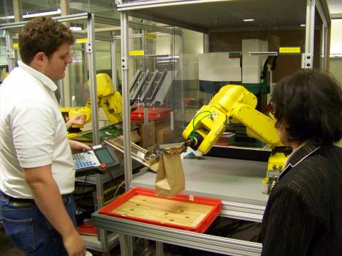
İMALAT MÜHENDİSİ KİMDİR?
İmalat Mühendisi temel olarak, soyut halde bulunan tasarımı en kaliteli, en hızlı ve en düşük maliyetle somut hale getirme becerisine sahip mühendistir.
İmalat mühendisi bir ürünün tasarımından başlayarak ürün ortaya çıkana kadar geçirdiği evrelerin tümünde görev alabilir.
İMALAT MÜHENDİSLERİNİN İŞ OLANAKLARI
Günümüz Türkiye’sinde imalat sektörünün istenen düzeye ulaşabilmesi için birçok sektörde bu süreçleri tasarlayabilecek ve uygulayabilecek imalat mühendislerine ihtiyaç vardır. İmalat mühendisleri imalat sistemlerinin tasarımı ve gerçekleştirilmesi yanında, ürün geliştirme, kalite kontrol ve üretim bölümlerinde çalışabilirler. İmalat mühendisleri tüm üretim bölümlerinin idaresinde görev alabilir veya kısa bir çalışma döneminden sonra yönetim kademelerine aday olabilirler. Örneğin, bir İmalat Mühendisinin sektörde sıralanan pozisyonlarda çalıştıkları görülmüştür: Makine-İmalat Mühendisi, Makine-İmalat Yöneticisi, İmalat Müdürü, Tasarım Müdürü, Mekanik Tasarım Mühendisi, Kalıphane Yöneticisi, CAD -CAM Müdürü, Otomasyon Sektöründe Sistem Tasarımcısı, Ar-Ge Yöneticisi.

MALZEME BİLİMİ VE MÜHENDİSLİĞİ:
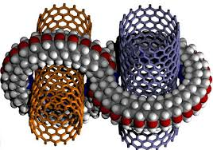

Diğer mühendislik dallarının üretimlerinde kullandıkları metal, seramik, cam ve polimer (plastik) gibi malzemelerin doğadan kazanılan hammaddelerinin kullanım sürecine uygun kalitede saflaştırılması, şekillendirilmesi, korunması ve geliştirilmesi alanında çalışan kişidir.
GÖREVLERİ
Doğadan elde edilen hammaddelerin içeriklerinde bulunan gereksiz maddelerin değişik yöntemlerle giderilmesini sağlayarak daha yüksek saflık ve kalitede yeni sentetik/yarı sentetik hammaddelerin üretiminde çalışır. Gerekli reaksiyonları gerçekleştirmek üzere ısı, kimyasal ortam, vakum basınç vb. şartları oluşturarak metal, seramik, cam, polimer (plastik) bazı malzemelerin üretilmesini sağlar. Üretilen bu malzemelerin değişik üretim teknikleri ile farklı şekillerde şekillendirilmesini sağlar. Malzemelerin; kullanılacağı ortam şartlarından zarar görmemesi için gerek malzemede gerekse kullanılacağı ortamda gerekli şartların oluşumunu sağlar. Üretilen ürünlerin standartlarının istenilen kalitede olup olmadıklarını anlamak için test ve analiz işlemlerinin yapılmasını sağlar. Teknolojinin ihtiyaç duyduğu yeni özellikte malzemeler geliştirmek üzere sürekli araştırmalar yapar.
KULLANILAN ALET VE MALZEMELER
Seramik, polimer (plastik), kompozit malzemeler, metal ergitme fırınları, mikroskoplar (ışık ve elektron mikroskopları), presler, ince film kaplama üniteleri, mikro ve makro sertlik ölçme cihazları, çekme makineleri
MESLEĞİN GEREKTİRDİĞİ ÖZELLİKLER
Malzeme Bilimi Mühendisi olmak isteyenlerin, Matematik, fizik, kimya konularına ilgili, Teknolojiye ilgi duyan ve bu alandaki gelişmeleri takip eden, Cisimler ve şekiller arasında ilişki kurabilme yeteneğine sahip, Tasarlama, plan yapma ve uygulama gücüne sahip, İşbirliği halinde çalışabilen, Uzun süre ayakta durabilecek kadar sağlam, El göz koordinasyonu gelişmiş. Araştırıcı, yaratıcı kimseler olması gerekir. Kimyasal maddelere karşı alerjisi olan, nefes darlığı ve astım hastalığı bulunan kişiler bu mesleği yürütemezler.
ÇALIŞMA ORTAMI VE KOŞULLARI
Malzeme bilimi mühendisleri malzeme üreten fabrikalarda görev yaparlar. Çalışma ortamları zaman zaman büro veya laboratuvar, bazen de üretimin yapıldığı tozlu gürültülü ve rahatsız edici kokulu bir ortamdır. Birinci derecede nesnelerle ilgilidirler. Ancak diğer mühendisler, teknikerler, teknisyenler ve işçilerle iletişim halindedirler.

ÇALIŞMA ALANLARI VE İŞ BULMA OLANAKLARI
Bu bölümden mezun olanlar metal sanayiinden, uçak sanayiye, seramik sanayiinden elektronik sanayiye, plastik sanayiinden, otomotiv sanayine, üniversitelerden, araştırma geliştirme kuruluşlarına uzanan geniş yelpazede iş bulma olanaklarına sahiptirler.

METALURJİ VE MALZEME MÜHENDİSLİĞİ
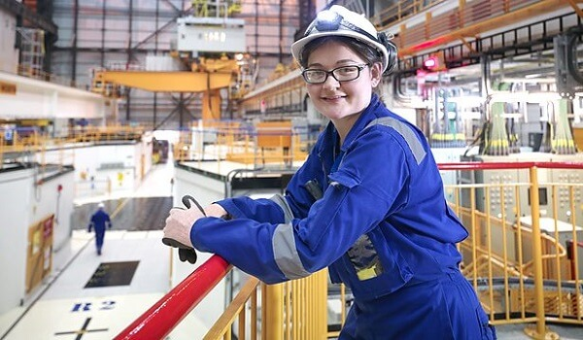

Bu programı bitirenler "Metalürji ve Malzeme Mühendisi veya Malzeme Bilimi ve Mühendisi" unvanını alırlar. Metalurji ve malzeme mühendisleri (veya malzeme bilimi ve mühendisleri), herhangi bir malzemenin üretimi için gerekli planları yapar ve uygulanmasını denetlerler. Ayrıca, mühendislik tasarım gurubunun üyesi olarak, malzeme seçme, önerme ve kullanımının denetimi gibi görevlerinin yanı sıra özel amaçlara yönelik malzemeler tasarlarlar.
Metalurji ve malzeme mühendisleri (veya malzeme bilimi ve mühendisleri), aşağıda belirtilen sanayi dallarında faaliyet gösteren kamu veya özel sektör kuruluşlarında çalışabilecekleri gibi kendiişlerini kurma imkânına da sahiptirler.
Metal Sanayi (Demir-Çelik, Demir-Dışı metal üretim ve Döküm sanayi)
Seramik Sanayi (İleri teknoloji seramikleri, geleneksel seramikler ve cam)
Polimer sanayi
Yarı-iletken sanayi
Kaplama Sanayi
Savunma sanayi
Makine imalat sanayi
Otomotiv ve otomotiv yan sanayi
Uçak ve gemi imalat sanayi
Kaynak malzemeleri üretimi sanayi
Metal şekillendirme ve işleme sanayi
Yüzey işlemleri ve kaplama sanayi
Elektrik-Elektronik malzeme üretimi
Manyetik malzeme üretimi
Biyomedikal malzeme üretimi
Kalite kontrol ve gözetim şirketleri
Tahribatsız muayene
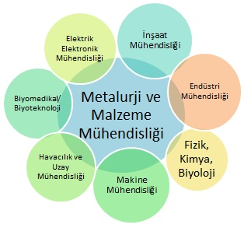
2 YILLIK ÖNLİSANS BÖLÜMLERİ (SINAVSIZ GEÇİŞ)

*KAYNAK TEKNOLOJİSİ
*TAHRİBATSIZ MUAYENE
*ALTERNATİF ENERJİ KAYNAKLARI TEKNOLOJİSİ
*ELEKTİRİK ENERJİSİ ÜRETİM, İLETİM VE DAĞITIMI
*ENDÜSTRİYEL KALIPÇILIK
*GEMİ MAKİNELERİ İŞLETME
*GRAFİK TASARIMI
*İŞ MAKİNELERİ OPERATÖRLÜĞÜ
* MAKİNE
*MEKATRONİK
*METALURJİ
*OTO BOYA VE KAROSERİ
*OTOMOTİV TEKNOLOJİSİ
*RAYLI SİSTEMLER MAKİNE TEKNOLOJİSİ
*SONDAJ TEKNOLOJİSİ
* TARIM MAKİNELERİ
*TARIMSAL ÜRÜNLER MUHAFAZA VE DEPOLAMA TEKNOLOJİSİ

1)KAYNAK TEKNOLOJİSİ:
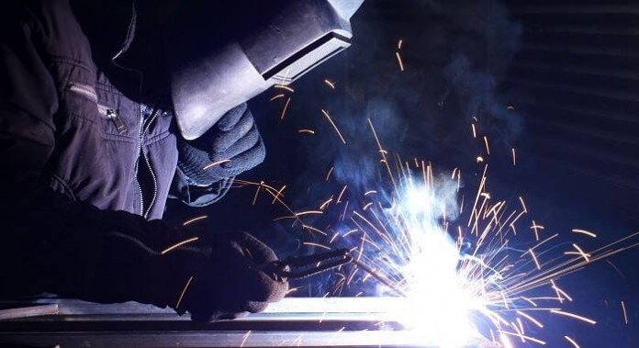
Kaynak teknolojisi programı hem teorik bilgilere hem de uygulama yeteneğine sahip ilgili endüstriyel sektörlerin ihtiyacı olan nitelikli kaynakçı, teknik eleman ve uzmanların yetiştirilmesini amaçlamaktadır.

2 Yıllık Kaynak Teknolojisi Mezunları Ne İş Yapar, Nerede Çalışır?
Mühendis tarafından hazırlanan iş planının uygulanması ile ilgili çalışmaları yürütür.
Üretim faaliyetinin planlanmasında, kaynak yaparken hangi malzemenin kullanılacağına ve hangi yöntemle yapılacağına karar vermede mühendise yardımcı olur.
Her çeşit kaynaklı yapıları çizer ve kaynak yapar.
Üretimi denetler.
Kalite kontrol işlerini yürütür.

2 Yıllık Kaynak Teknolojisi İş Olanakları
Mezunlar kamuya veya özel sektöre ait demir çelik, alüminyum, döküm fabrikalarında, makine, havacılık, otomotiv, inşaat, gemi sanayinde tekniker olarak çalışabilirler. Kaynak teknikerleri, kamu ve özel kuruluşlara ait fabrikalarda ve atölyelerde çalışabilirler.

2) TAHRİBATSIZ MUAYENE
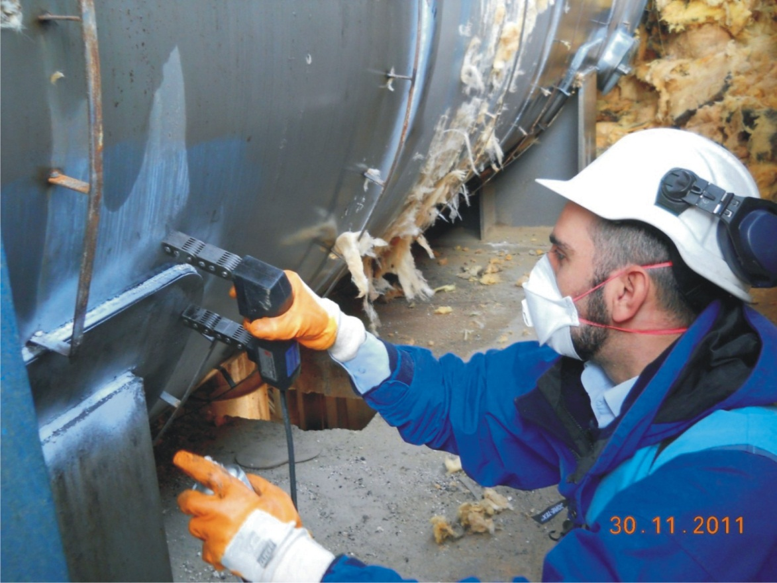
İnceleme yapılacak olan malzeme ya da parçaların herhangi bir bütünlüğüne hiçbir zarar vermeden, dâhili arızaları ve bozulmaları tanımlamak ve nicelemek için materyalleri, bileşenleri ve bağlantıları, belirlediği muayene tekniklerine uygun olarak, bir veya birkaç yöntemle, talimatlar doğrultusunda inceleme, sonuçları yorumlama, değerlendirme ve raporlama bilgi ve becerisine sahip nitelikli kişidir.
Tahribatsız Muayene Uzmanı; işletmenin genel çalışma prensipleri doğrultusunda, araç, gereç ve ekipmanları etkin bir şekilde kullanarak, işçi sağlığı, iş güvenliği ve çevre koruma düzenlemelerine ve mesleğin verimlilik ve kalite gereklerine uygun olarak uygulanacak test metodu için muayene tekniğini belirlemek,
1) Uzmanı olduğu yöntemle ilgili muayene uygulamalarının sınırlamalarını tanımlamak,

2) Tahribatsız Muayene(NDT) standart ve kurallarını, çalışma şartlarında uygulanabilecek iş talimatlarına dönüştürmek

3)Cihaz ve donanımları kurmak ve kalibrasyonunu yapmak

4) Testleri yapmak ve muayeneleri denetlemek

5)Sonuçları yorumlamak ve değerlendirmek,

6) Seviye I sertifikasının gerektirdiği çalışmaları yapar ve denetler,
7)Tahribatsız Muayene Operatörlerini eğitimi ve yönlendirilmesini yapmak

8) Muayene sonuçlarını düzenlemek ve rapor haline getirmek,

9) Mesleği alanındaki gelişmeleri takip etmek ve uygulamak, vb. görev ve işlemleri yerine getirir.
3) ALTERNATİF ENERJİ KAYNAKLARI TEKNOLOJİSİ

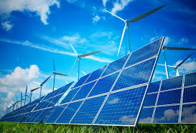
Bu bölümün amacı; klasik enerji kaynaklarına alternatif olarak sunulan; güneş, rüzgâr, jeotermal, dalga, gel-git ve akıntı ile hidrojenden enerji üretimi aşamasında her türlü donanım ve elektrik- elektronik tesislerin kurulması, çalıştırılması, bakım ve onarım işlerinde teknisyen ile mühendis arasında görev yapabilecek elemanları yetiştirmektir. Bölümün eğitim süresi 2 yıl yani dört dönemdir. Bölümden mezun olanlar tekniker unvanını alırlar. Bölümde ayrıca staj yapılmaktadır.

Alternatif Enerji Kaynakları Teknolojisi Bölümü İş İmkânları
Bölümden mezun olanlar hem kamu yani devlete bağlı farklı kurum ve kuruluşlarda iş imkânı bulabilir hem özel sektörde görev alabilir hem de kendi işini kurabilir. Devlet kurum ve kuruluşlarına atananlar memur sınıflarından teknik hizmetler sınıfı dâhilinde işe başlamış olurlar. Devlet kurumlarında çalışmak için KPSS sınavına girilmeli ve atanmak için yeterli puan alınmalıdır. KPSS atamalarında atanamayanlar ise alanları ile ilgili özel sektör kuruluşlarına başvurarak çalışma olanağına sahip olabilirler. Kendi işini kurmak isteyenler daha çok yeni projeler üreterek farklı şirketlere danışmanlık yapmaktadırlar. Yeni ve kullanılabilir bir proje bulunduğu takdirde getirisinin yüksek olacağı bilinmektedir.

4)ELEKTİRİK ENERJİSİ ÜRETİM, İLETİM VE DAĞITIMI

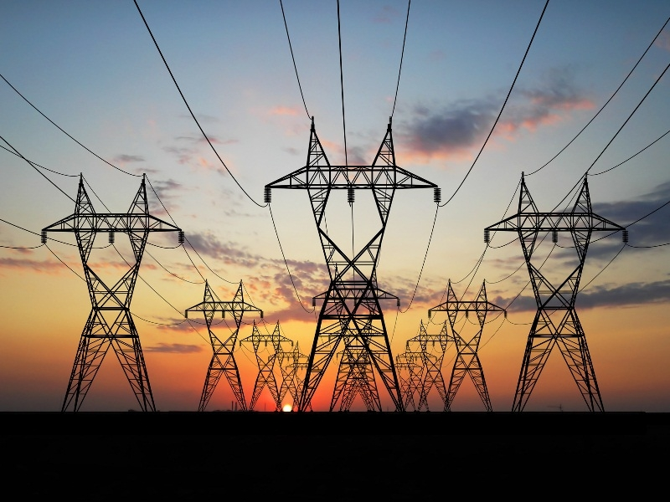
Elektrik Programı’nın amaçları, çağın gereklerini yakından takip eden, sektörde kullanılan son teknolojiye uygun ortamlar ile atölye ve laboratuarlarda yapılan eğitimler arasında bağlantı kurabilen, alanında uzman ve teknik elemanlar yetiştirmek ve okul çevre iş birliği çerçevesinde çevre kuruluşlardan talep edilen proje ve danışmanlık gibi taleplere cevap vermek olarak sıralanabilir.
Lisans Tamamlama
Öğrenciler ÖSYM tarafından yapılan Dikey Geçiş Sınavına(DGS) katılıp başarılı olmak koşuluyla fakültelerin Elektrik Mühendisliği Bölümleri ya da Teknik Eğitim Fakültelerinin ilgili bölümlerine girip lisans eğitimi alabilmektedirler.
Mezunların Alacağı Ünvanlar ve Çalışabilecekleri Alanlar
Elektrik-Enerji programından mezun olan öğrencilerimiz Elektrik Teknikeri unvanını almaktadır. Program mezunları, sanayide enerji üretimi, iletimi ve dağıtımı ile ilgili alanlarda iş imkânı bulabilmektedir. Öğrenci alınması önerilen Elektrik Enerjisi Üretim,İletim ve Dağıtımı Programı’ndan mezun olan öğrenciler ‘‘Enerji Teknikeri’’ unvanını alacak ve enerji üretimi, iletimi, dağıtımı ve kullanılması alanlarında tasarımcı ya da uygulayıcı olarak çok geniş iş alanları bulacaklardır. Mezunların çalışabileceği mevcut kuruluşlar olarak Enerji ve Tabii Kaynaklar Bakanlığı, Petrol İşleri Genel Müdürlüğü (PİGM), Maden Tetkik ve Arama Enstitüsü (MTA), Elektrik İşleri Etüd İdaresi (EİE), EÜAŞ, TEİAŞ, TEDAŞ, DSİ, TKİ, TTK, TPAO, BOTAŞ, TÜPRAŞ, TAEK sayılabilir. Bunun dışında bugünlerde pek çok yerli ve yabancı kuruluşlar fuel cell, güneş pilleri, güneş bacaları, biyoenerji, jeotermal, rüzgâr ve hidrolik enerji santralleri konusunda yatırım yapmaktadır.

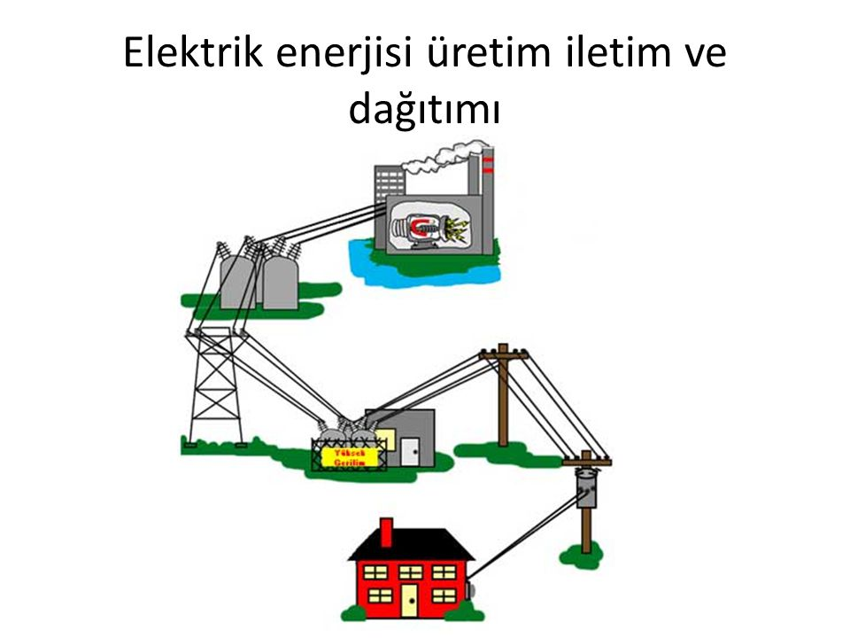

5) ENDÜSTRİYEL KALIPÇILIK
Endüstrinin ihtiyacı olan, mesleki bilgi ve beceri seviyesi yüksek, iş hayatına ve teknolojik gelişmelere kolay uyum sağlayabilecek kaliteli Endüstriyel Kalıp Teknikerleri yetiştirmektir. Kamu kesimi ve özel sektörde iş olanağı olan bu programda öğrenciler; makine ve ölçme aletlerinin kullanımı, laboratuvar cihazlarının donanımını, bakım ve onarımını yapmayı, teknik rapor ve proje hazırlamayı, iş yerinin ve personelin iş güvenliğini sağlamayı öğrenmektedirler.

2 Yıllık Endüstriyel Kalıpçılık Mezunları Ne İş Yapar, Nerede Çalışır?
-Kalıp sanayisinde,
-Makine ve Metal atölyelerinde,
-Makine teknik servislerinde,
-Her türlü CNC işlemlerinin bulunduğu birimlerde,
-Firmalarda Teknik Resim birimlerinde,
-Endüstriyel fabrika ve atölyelerde,
-Firmaların tasarım birimlerinde,
-Yan sanayi işletmelerinde teknik servis, arıza-bakım-onarım birimleri vb. yerlerde çalışabilirler.

2 Yıllık Endüstriyel Kalıpçılık İş Olanakları
Endüstriyel kalıpçılık teknikerleri kamu ve özel sektör fabrikalarında teknik bürolarında, Kalıphanelerinde, üretim atölyelerinde veya kalite kontrol ünitelerinde formen atölye şefi, ustabaşı vb. pozisyonlarda görev alırlar. Teknik büroda çalışanlar, endüstri meslek lisesi mezunları ile makine mühendisleri arasındaki köprüyü oluştururlar.

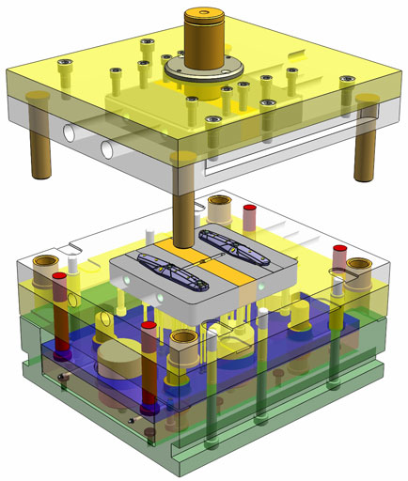
6)GEMİ MAKİNELERİ İŞLETME

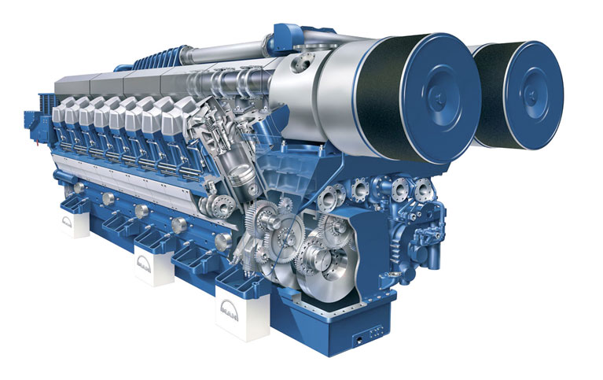
Gemi Makineleri İşletme müfredatı temel olarak öğrencileri deniz ticaret gemilerinde makine zabiti görevlerine hazırlamayı amaçlar. Mezunlar, uygun gemilerde makine zabiti dönemini takiben, baş makinist olarak çalışabilirler. Mezunlar ayrıca gemilerin bakım ve tutumundan sorumlu teknisyenler ve ticari gemi filolarının teknik elemanları olarak da iş bulabilirler. Mezunlar karada, enerji alanında ve turizm sanayinin otelcilik teknik hizmetleri ile ilgili pozisyonlarında çalışabilirler. Öğrenciler, öncelikle ileri matematik, fizik, kimya, teknik resim, bilgisayar derslerini takiben, elektrik ve kontrol teknikleri ile ilgili konuların yansıra gemiler ve ısı transferi konuları ile ilgili mekanik alanlarında uzmanlaşırlar. Program başarı ile tamamlandığında öğrencilere Gemi Makineleri İşletme ön lisans diploması verilir. Mezunlar Makine Zabiti olur.
Öğrencilerimiz gerekli eğitim başarısını gösterdikleri takdirde Denizcilik Fakültemizin Gemi Makineleri İşletme Mühendisliği programına dikey geçişle lisans eğitimlerini tamamlayabilirler. Ayrıca, bu program mezunları; Gemi İnşaatı ve Gemi Makineleri Mühendisliği, Gemi ve Deniz Teknolojisi Mühendisliği, Makine Mühendisliği, Otomotiv Mühendisliği lisans programlarına dikey geçiş yaparak lisans tamamlayabilirler.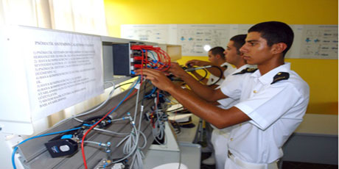

7)GRAFİK TASARIMI

Programın amacı, Grafik Tasarıma ilişkin her alanda tasarımcı olarak görev yapabilecek düzeyde bilgi ve beceri ile donatılmış, mesleği ile ilgili etik değerleri özümsemiş, ulusal değerleri benimseyen nitelikli tasarımcılar yetiştirmektir.
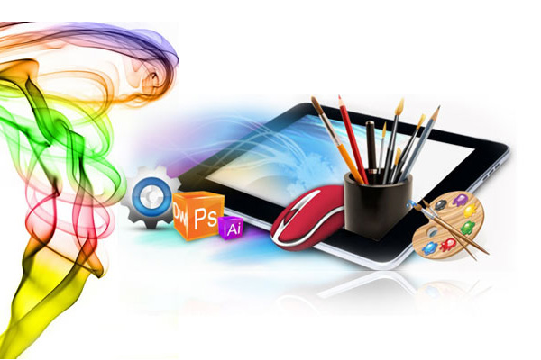

NE GİBİ İŞLER YAPAR?
- Tasarımını yapacağı konuda ayrıntılı bilgi edinir, müşterilerle görüşmeler yapar,
- İlgili konuda tek başına veya reklam ajanslarında ekip olarak çalışarak bir kavram ve ana tema oluşturur,
- Konunun gerektirdiği kavramlara uygun görsel düzenlemeler tasarlar,
- Gerektiğinde fotoğraf ve film çekimlerinde, sanat yönetmeni olarak yaratıcılığa katkıda bulunur, uygulamada estetik düzenlemeleri gerçekleştirir veya denetler,
- Basılacak veya TV kanalları, internette yayımlanacak bir malzemenin tasarımından basım veya yayım aşamasına kadar uzanan tasarım sürecini takip eder, denetler ve sonuçlandırır. Örneğin; bir broşürün tasarımını yaparken; bilgisayarda uygulayarak veya teknisyene uygulatarak film aşamasına gelmesini sağlar, film aşamasında tasarımın aslına uygunluğunu denetler, prova baskısı ile sonuca yakın örneği inceler, baskı aşamasında matbaayı, malzemeyi (kâğıt vb.) denetleyerek doğru sonucu almayı sağlar.

2 Yıllık Grafik Tasarımı İş Olanakları
Grafik Tasarımı ön lisans programından mezun olan öğrenciler, 2 yıllık öğrenimleri boyunca aldıkları derslerle “Grafik Tasarımcı” veya “Grafik Teknikeri” unvanı alabileceklerdir. Program mezunları kendi girişimlerini yapabilecekleri gibi; orta ve büyük ölçekli matbaa ve yayın kuruluşlarında, grafik tasarım stüdyolarında, reklam ajanslarında, medya sektöründe, bünyesinde tanıtım birimi bulunan kamu ve özel sektör kuruluşlarında çalışabilir.

8)İŞ MAKİNELERİ OPERATÖRLÜĞÜ
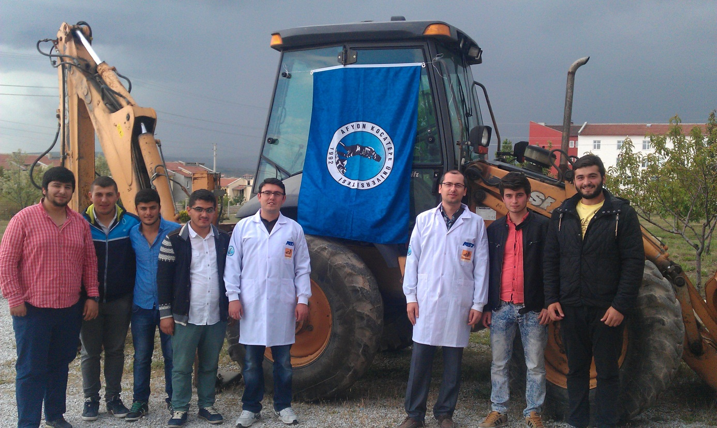
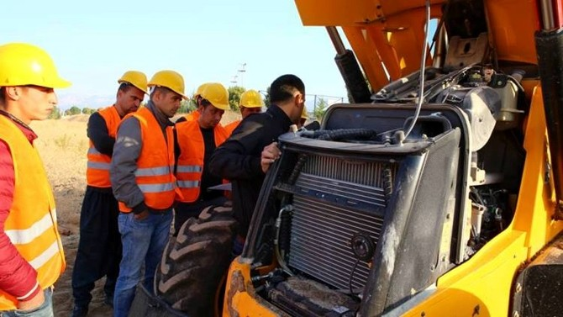
İş Makinaları Operatörlüğü Programının temel amacı, üretim ve hizmet sektörlerinde çalışacak tekniker düzeyinde ara insan gücü yetiştirmektir. İş Makineleri Operatörlüğü teknikeri, temel üretim konusunda yeterli bilgiye sahip sanayide kullanılan sistem ve teknolojiyi tanıyan, özelliklerini bilen, bilgisini endüstriyel sistem ve ekipmanlara uygulayabilen kişidir.
2 Yıllık İş Makinaları Operatörlüğü Mezunları Ne İş Yapar, Nerede Çalışır?
Bölüm mezunları aşağıda belirtilen işleri yapabilirler.
-Kendi işyerlerini kurabilirler.
-Makine fabrikalarında tekniker olarak çalışabilirler.
-Afyonkarahisar ve İscehisar bölgesinde bulunan iş makinalarının bakım ve onarımını yapabilirler.
-İş Makinaları imalat, montaj, ve bakımını yapabilirler.
-Mevcut bir projeyi okuyabilir ve uygulayabilirler.
-Makine işletmelerinde kalite yönetim sistemlerinin uygulanmasında aktif rol oynarlar.
-İş makinalarını kullanabilirler.
-KPSS ile atanmak için gerekli puanı alanlar çeşitli kamu kurumlarında da çalışabilirler. Böyle bir durumda devlet memuru statüsünde çalışılmış olur.

9)MAKİNE

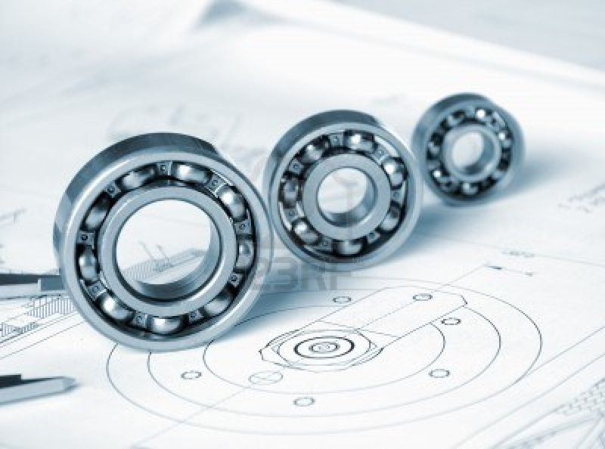

Makine programının amacı, her türlü makinelerin kullanımı, bunlarla ilgili üretim alanlarında imalata konu olan, Makine parçalarının tasarlanması, teknik resimlerinin çizilmesi ve bunların ilgili tezgâhlarda talaşlı ve talaşsız imalat metotları kullanılarak uygulamaya dönük tarzda işlenmesi ile ilgili konularda çalışacak ara insan gücü yetiştirmektedir. Bu programdan mezun olanlar, kamu ve özel kuruluşlarda teknik ara eleman olarak çalışırlar.
Programın Amacı: Makine programının amacı, her türlü makinenin kullanılması, bunlarla ilgili üretim alanlarında imalata konu olan makine parçalarının tasarlanması, teknik resimlerinin çizilmesi ve bunların ilgili tezgâhlarda talaşlı ve talaşsız imalat metotları kullanılarak, işlenmesi ile ilgili konularda çalışacak ara insan gücü yetiştirmektir.
Programda Okutulan Belli Başlı Dersler: Makine programında daha ziyade atölye çalışması ve imalat teknolojisi, teknik ve meslek resmi, mekanik malzeme, ölçme ve kalite kontrol, makine bilgisi gibi meslek dersleri yanında güzel sanatlar ve genel kültür dersleri ile uygulamalı dersler okutulur. Öğrencilere ayrıca staj da yaptırılır.
Mezunların Kazandıkları Unvan ve Yaptıkları İşler: Bu programın mezunlarına “Makine Teknikeri” ünvanı verilmektedir. Bu ünvana sahip bir kimse çalıştığı kurumda makine mühendisi ile teknisyen arasında teknik ara eleman olarak görev yapmaktadır.
Çalışma Alanları: Bu programdan mezun olanlar kamu ve özel kuruluşlarda teknik ara elemanı olarak çalışırlar.

10)MEKATRONİK
Kısaca anlatacak olursak makine ile elektronik bölümünün karışımı diyebiliriz. Bu bölümde okuyan kişiler hem makine bilgisine hem de elektronik bilgisine sahip olurlar. Makine mühendisi ve elektronik mühendisinin yürüteceği bir projeyi tek başlarına yürütebilme imkânına sahipken aynı zamanda gereken yetkiye de sahiptirler. Bu bakımdan bakıldığında mekatronik mühendisi sıfatı taşıyan biri her zaman avantaj sağlamaktadır diyebiliriz. Mekatronik bölümü öğrencileri bu bağlamda bakıldığında kolaylıkla iş bulabilecek bir kapasiteye de sahip olmaktadırlar. Çünkü iş sahaları mekatronik sıfatı taşıdıklarından oldukça geniş olacaktır. Aynı zamanda firmalar bu sıfatı taşıyan kişileri tercih etmektedirler. Bir proje üzerinde hem makine mühendisi hem de elektronik mühendisi çalıştırması gereken bir firma tek bir kişiyle bu işi hallederken daha fazla kişi sorumluluğunu ve ayrıyeten fazla maaş sorununu ortadan kaldırmaktadırlar.
Mekatronik bölümü çağımızda yeni yeni gelişmeye başlamış ve gelecekte önde gelen mühendislik dalları arasında en önemli yere sahip olacak gibi görünmektedir. Ayrıca piyasada rekabeti de artırmakta ve bu bakımdan daha bilgili ve kendine güvenen mühendislerin piyasada yer almasına vesile olmaktadır. Bu da daha sağlam işlerin ve gelişmiş bir sektörün ortaya çıkmasına vesile olan en önemli durumdur. Mekatronik bölümü öğrencileri seçkin bir bölüme sahip olacaklardır. Bu bakımdan meslek tercihleri yaparken kesinlikle mekatronik bölümünü düşünmenizde yarar olacaktır.

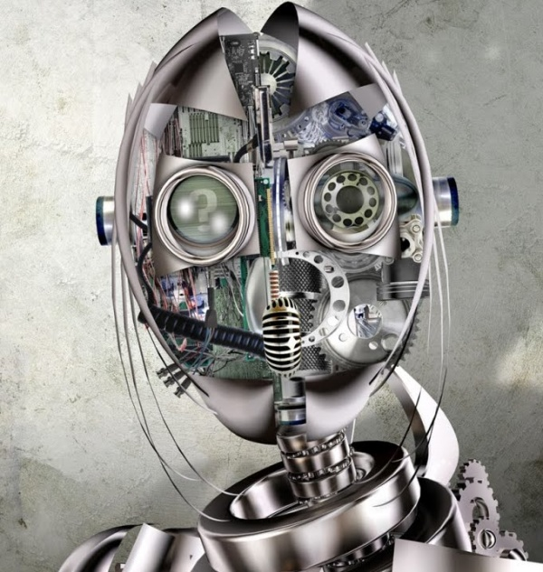

11)METALURJİ
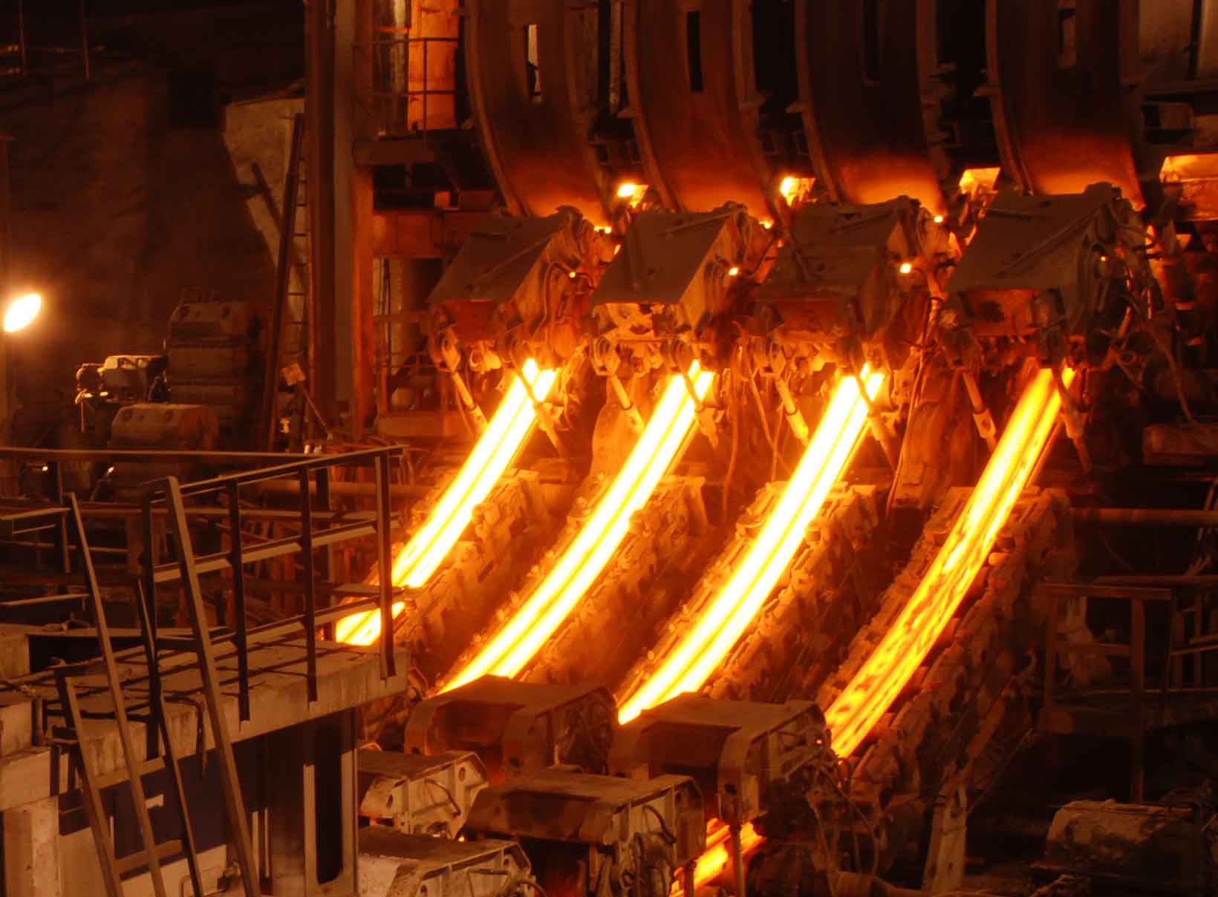
Metalürji teknisyeni, topraktan çıkarılan maden filizlerinin (cevherlerinin) işlenmesi, hammaddeye ve mamul maddeye dönüştürülmesi aşamalarında metalürji mühendisi ve teknikerine yardım eden kişidir
GÖREVLER
– Metalürji mühendislerinin yönetim ve denetimi altında cevherden metal ve malzeme üretimi aşamalarında çalışır,
– Metal ve alaşımların fiziki özelliklerini araştırır,
– Teknolojik amaçlara uygun olarak geliştirilen yeni alaşımların imalat ve işlenmesi aşamalarında çalışır,
– Çeşitli madenlerin döküm (dökme demir, çelik döküm, alüminyum döküm, bakır döküm) işlemlerini yapar,
– Maden ergitme ocaklarını çalıştırır, kalıp malzemelerini hazırlar, ergitilmiş madeni kalıplara dökerek döküm işlemini tamamlar, iş temizleme makinelerinde dökümü tamamlanan malzemeleri temizler,
– Hadde tezgâhlarını kullanır, hadde yüklerini hesaplar, sıcak ve soğuk haddeyi bilir,
– Eritme ocaklarının bakım ve onarımın yapar.
KULLANILAN ALET VE MALZEMELER
– Ergitme ocakları, ısıl işlem makineleri, Ph metre cihazı,
– Basınçlı döküm makineleri ve savurma döküm makineleri,
– Hassas elektronik terazi,
– Ph metre cihazı,
– Sertlik ölçme cihazı,
– Metal mikroskobu,
– Madenler (demir-çelik), demir olmayan malzemeler (alüminyum, bakır, kurşun ve alaşımlar), metal dışı malzemeler ( seramik, camlar, plastikler vb.).
MESLEĞİN GEREKTİRDİĞİ ÖZELLİKLER
Metalürji teknisyeni olmak isteyenlerin;
– Kimya ve Fiziğe ilgili ve bu alanlarda başarılı,
– Bedenen güçlü ve sağlıklı bir yapıya sahip,
– Kimyasal maddeler karşı alerjisi olmayan,
– El ve parmak becerisine sahip,
– Aşırı sıcak, kirli, tozlu, kokulu ve gürültülü ortamda çalışabilen kimseler olmaları gerekir.
ÇALIŞMA ORTAMI VE KOŞULLARI
Metalurji teknisyenlerinin çalışma ortamı aşırı sıcak, kirli, tozlu, kokulu ve gürültülüdür. Kişi, çalışırken metalurji mühendisleriyle, meslektaşlarıyla ve çalıştığı yerdeki diğer elemanlarla iletişim halindedir
ÇALIŞMA ALANLARI VE İŞ BULMA OLANAKLARI
Metalurji teknisyenleri, entegre demir-çelik fabrikalarında, çelikhanelerde, alüminyum, çinko gibi malzemelerinin üretiminin yapıldığı fabrikalarda, metallerden oluşturulan çeşitli alaşımların dökümünün yapıldığı dökümhanelerde, metal dışı malzeme üreten endüstri işletmelerinde, ısıl işlem tesislerinde, madeni eşya, makine imalatı ve taşıt araçları imalatı yapılan fabrikalarda çalışabilirler.
Seramik, cam, plastik ve benzer malzemelerin üretimi ve kullanımı yaygınlaştıkça kamu ve özel sektöre ait işyerlerinde bu elemanlara duyulan ihtiyaç daha da artacaktır.
Seydişehir’de alüminyum tesislerinin, Aliağa’da demir-çelik fabrikalarının ve demir ve çelik döküm yapan endüstri kuruluşlarının bol olması nedeniyle iş olanakları bu yörelerde daha fazladır

12) OTO BOYA VE KAROSERİ
Mezunlara "Oto Boya ve Karoseri Teknikeri " ünvanlı diploma verilmektedir. Bu programda iki yıllık ön lisans düzeyinde teorik ve uygulama ağırlıklı eğitim verilmektedir. Özellikle oto boya ve karoseri doğrultma başta olmak üzere otomotiv servislerinde hasar ve servis danışmanlığı, sigorta şirketlerinde hasar uzmanlığı ve eksperlik alanlarında görev alabilecek gerekli ara teknik eleman yetiştirilmektedir.

2 Yıllık Oto Boya ve Karoseri Mezunları Ne İş Yapar, Nerede Çalışır?
Mezunlar, mevcut eğitim programına göre almış oldukları zorunlu ve seçmeli derslerle otomotiv servislerinin mekanikerlik dışında her alanlarında, sigorta şirketlerinde hasar uzmanı olarak, eksperlik alanında çalışabilecek şekilde tam donanımlı olarak yetiştirilmektedir. Ayrıca bazı mezunlar havaalanında uçak boyama sektöründe de çalışmaktadır.

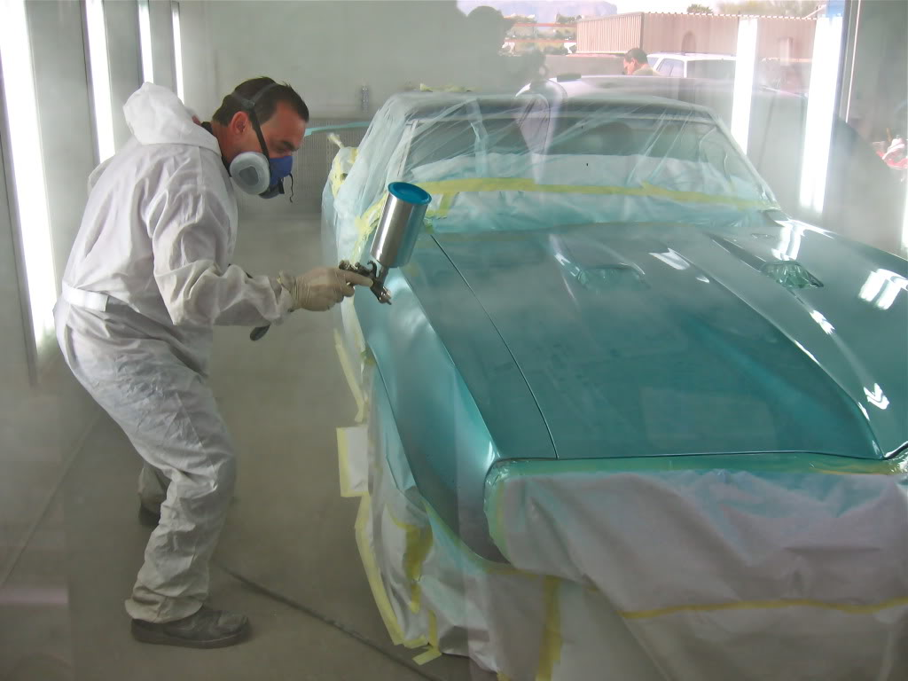

13) OTOMOTİV TEKNOLOJİSİ
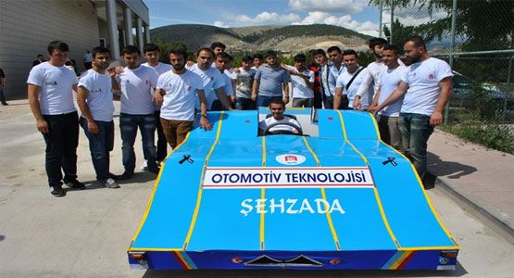
Otomotiv sektörünün gerek üretim ve gerekse satış sonrası hizmet kademelerinde ihtiyaç duyduğu nitelikli ara insan gücünün çağın beklentilerini karşılayacak kalite ve hizmet felsefesine uygun olarak yetişmelerini sağlamak amacıyla iki yıllık eğitim veren bir Yükseköğretim Programıdır. Programı tamamlayan ve Otomotiv Teknikeri unvanı alan mezunlar, üretim ve satış sonrası hizmet sektöründe yönetici/mühendis ile işçi arasındaki nitelikli eleman ihtiyacını karşılayabilecek veya kendi adına iş yeri açıp çalıştırabilecek niteliklere sahip olurlar. Otomotiv teknikerinin almış olduğu eğitim kendisine başkalarıyla ilişki kurması gerektiğini öğretecek, yüksek düzeyde el becerisine sahip olmasını temin edecek, ileri teknoloji ve enformasyon teknolojilerindeki çağdaş eğilimleri bilmesini sağlayacaktır.
Öğrencilerin Sahip Olacağı Bilgi, Beceri ve Yetkinlikler:
Otomotiv Teknolojisi Ön-lisans Programını başarıyla tamamlayan öğrenciler aşağıdaki bilgi, beceri ve yetkinliklere sahip olacaklardır;
- Meslek alanıyla ilgili terminolojiye hâkim olma.
- Endüstrinin talep ettiği bilgi ve becerilere sahip olmak
- Otomobiller hakkında yeterli bilgiye sahip olarak otomobillerin imalatı, bakım ve onarımını yapabilme.
- Otomobillerin standart kontrollerini yapabilme.
- Takım halinde çalışma ve sorumluluk üstlenebilmek.
- İşletmelerdeki farklı düzeydeki personelle iletişim kurabilme, yazılı ve sözlü iletişim tekniklerini kullanabilmek.
- Bir sistemin tasarlanarak teknik resimlerini çizmek.
- Kişisel ve sosyal yaşamları ile çalışma yaşamlarında diğer insanlarla kurdukları etkileşimlerinde doğru ve etkili bir iletişim için gerekli kişilerarası becerilerin kazanımı.
- Temel ofis programlarını ve mesleki programları kullanabilme.
- Temel halkla ilişkiler kavram, strateji ve taktikleri konusunda bilgi sahibi olma ve bir halkla ilişkiler projesi tasarlayabilme.
- Öğrencilerin profesyonel yaşamda sosyal davranış, nezaket, görgü ve protokol kurallarını bilerek uygun davranış biçimleri sergileyebilme.
- Profesyonel yaşamda gerekli olan iletişim becerilerine sahip olmak ve bu becerileri çalışma ortamında kullanmak.
- Toplumsal sorunlara duyarlılık geliştirme ve takım bilinciyle sosyal sorumluluk projesi üretebilmek.

Kariyer ve Lisans Tamamlama:
Kamu sektörüne ve özel sektöre bağlı fabrikalarda ve satış sonrası servislerde Otomotiv sektörünün ihtiyacı olan nitelikli ara eleman olarak çalışabileceği gibi, kişi özel işyeri de açabilir.
Otomotiv üretimi yapan fabrikalarda, oto yan sanayinde ve satış sonrası servislerde iş hayatına atılanlar tecrübe ve yeteneğine göre, Kısım şefi, servis şefi, ya da durumları uygun olduğunda Servis Müdürü olarak da çalışabilmektedirler.
Dikey Geçiş Yapılabilen Bölümler:
Ön lisans Programını başarı ile bitirenler ÖSYM tarafından yapılan Dikey Geçiş Sınavında (DGS) başarılı oldukları takdirde, Endüstriyel Teknoloji Öğretmenliği, Gemi Makinaları İşletme Mühendisliği Makine Mühendisliği, Otomotiv Öğretmenliği, Uçak Gövde – Motor, Uçak Gövde-Motor Bakım, Uçak Mühendisliği Lisans programlarına dikey geçiş yapabilirler.
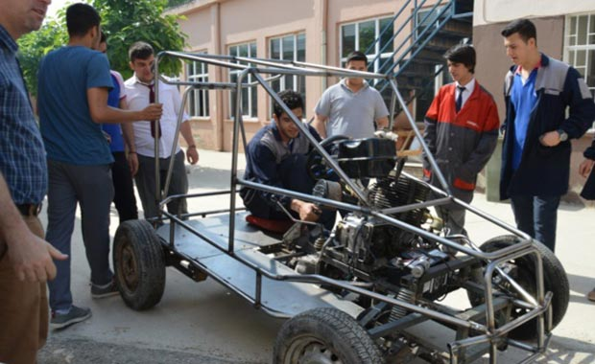

14) RAYLI SİSTEMLER MAKİNE TEKNOLOJİSİ
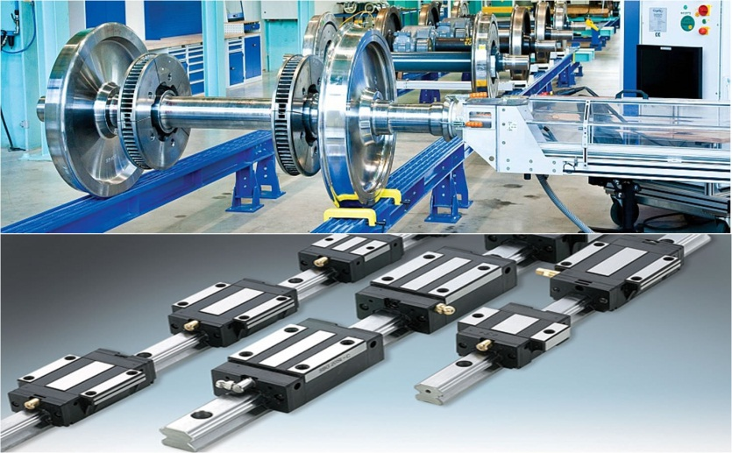

Demiryolu ulaşımında önemli görevler üstlenen demiryolları, Makine (tesisler) personelinin çağdaş uygulamalarla yetiştirilmesi, ülkenin önemli sorunlarından biri olarak görülmektedir. Ayrıca, son yıllarda metro işletmeciliğindeki gelişmeler bu alanlarda görev alacak iş gücünün yetiştirilmesinin önemini arttırmıştır. Meslek Yüksekokulumuz bünyesinde
açılan Raylı Sistemler Makine Teknolojisi Programı ile demiryolu ulaşımında görev alacak, sorumluluk sahibi, görev bilinci yüksek, insan gücü yetiştirilmesi amaçlanmaktadır. Laboratuvar imkânlarımız ile öğrencilerin dersleri uygulamalı olarak pekiştirme imkânı sağlanmaktadır.

2 Yıllık Raylı Sistemler Makine Teknolojisi Mezunları Ne İş Yapar, Nerede Çalışır?
Bu bölümden mezun olanlar Raylı Sistemler Makine Teknolojisi Teknikeri unvanı alırlar. Mezun öğrenciler resmi ve özel kurumlarda, tekniker olarak çalışabilirler.

15) SONDAJ TEKNOLOJİSİ
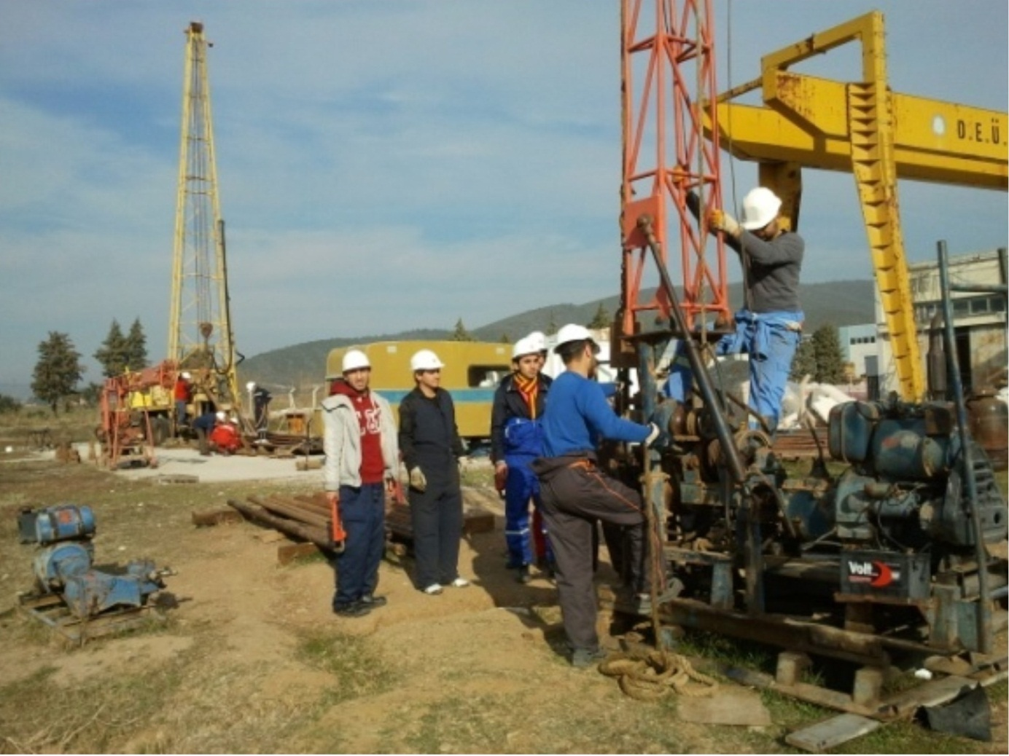

Bu bölümden mezun olan öğrenciler çeşitli özel sektör kuruluşlarında, DSİ, MTA, Köy Hizmetleri, TPAO gibi kurumlarda görev yapabilirler. Bu programda yeraltı kaynaklarının değerlendirilmesi, su, maden, petrol ve temel araştırmalarda kullanılan ve en hızlı sonuç alının yöntemlerden biri olan sondaj tekniklerini bilinçli olarak uygulayacak ve gereçlerini kullanabilecek bu konuda deneyim kazanmış personelin yetiştirilmesini amaçlar.

2 Yıllık Sondaj Teknolojisi Mezunları Ne İş Yapar, Nerede Çalışır?
Sondaj programını bitirenlere “Sondaj Teknikeri” unvanı verilir. Sondaj teknikerleri jeologlar, petrol, maden ve makine mühendisleri ile birlikte çalışırlar. Belli araçlar kullanarak, yeraltında yapılacak araştırma ve maden işletme işleri için delme yapar. Sondaj teknikeri mühendisle işçi arasında ara eleman olarak çalışır.

YENİŞEHİR MESLEKİ VE TEKNİK ANADOLU LİSESİ PSİKOLOJİK DANIŞMA VE REHBERLİK SERVİSİ
2016
BURSA

